台灣高齡人口長照供需落差分析與需求預測
書面報告（含執行過程分析與階段心得）
期末專題
線上互動儀表板：ltc-dashboard.streamlit.app
程式碼：github.com/Yao-JX/ltc-dashboard
資料下載日期：2026-06-18

目錄
一、專案簡介與動機 3
二、資料集與來源（含下載網址） 3
三、執行過程分析（含各階段心得） 5
3.1 資料蒐集 5
3.2 資料清理與縣市主表 5
3.3 視覺化 6
3.4 需求預測：老化指數趨勢與 2030 床位缺口 7
3.5 修正分析：改用「長照服務涵蓋率」 7
3.6 資料庫層：SQLite 8
3.7 機器學習：預測縣市是否「供給不足」 8
3.8 時間序列方法比較：線性 vs CAGR vs 移動平均 10
四、主要發現 11
五、結論與政策建議 11
六、方法與限制 12
七、整體心得 12

一、專案簡介與動機
台灣已是高齡社會，2025 年底全國 65 歲以上人口約 475 萬人。各縣市的人口老化速度、長照資源（機構、床位、ABC 據點）布建程度差異很大，因此本專題想用政府公開資料，回答三個問題：哪些縣市的長照供給相對不足？未來高齡化會走到哪裡？以及，要用什麼指標衡量「供需缺口」才不會被誤導。
專案從資料蒐集、清理、建立縣市主表與供需指標開始，接著做視覺化、需求預測，並進一步加入三個技術面：用 SQLite 資料庫管理資料、用機器學習把「供給不足」做成分類預測、以及把時間序列預測從單一線性擴充成多方法回測比較。最後做成 Streamlit 互動式儀表板對外公開。

二、資料集與來源（含下載網址）
所有資料皆取自政府公開平臺，採政府資料開放授權（多為 OGDL-Taiwan 1.0 / CC BY 4.0）。內政部 data.gov.tw 的資料以開放 API 取得下載連結（API 端點：https://data.gov.tw/api/v2/rest/dataset/{id}）；人口檔（dataset 77132）每月更新，程式會自動掃描最新月份後下載。
編號 | 資料名稱 | 提供機關 | 來源網址 | 檔案 / 年度
1 | 村里單一年齡人口（dataset 77132） | 內政部戶政司 | https://data.gov.tw/dataset/77132 | 77132_pop_single_age_latest.csv（每月更新，2025/5）
2 | 各縣市老化指數 / 老年比率 | 內政部戶政司 | https://www.ris.gov.tw/app/portal/346 | ris_aging_index_by_county.xls（2010–2025）
3 | 身心障礙者人數（年齡×縣市） | 衛福部統計處 | https://dep.mohw.gov.tw/dos/cp-5224-62359-113.html | disability_by_age_county.xls（2025）
4 | 身心障礙者人數（類別×縣市） | 衛福部統計處 | https://dep.mohw.gov.tw/dos/cp-5224-62359-113.html | disability_by_type_county.xls
5 | 全國老人福利機構（dataset8572） | 衛福部社家署 | https://data.gov.tw/dataset/8572 | elderly_institutions_8572/（22縣市，Big5）
6 | 長照服務涵蓋率（表三） | 衛福部長期照顧司 | https://1966.gov.tw/LTC/lp-6485-207.html | ltc_coverage_rate.pdf（2025）
7 | 各縣市長照資源布建 A/B/C（表十六） | 衛福部長期照顧司 | https://1966.gov.tw/LTC/lp-6485-207.html | ltc_county_resources.pdf
8 | 台灣縣市界 geojson | g0v（twgeojson） | https://github.com/g0v/twgeojson | tw_counties.json
附 | 人口單一年齡組（dataset 14226，歷史對照） | 內政部 | https://data.gov.tw/dataset/14226 | 14226_population_single_age.csv（2020）
補充說明：
- 國發會「人口推計」（dataset 6101）的下載端點會擋程式化下載（HTTP 403），因此未來人口改以戶政司老化指數時間序列自建縣市別預測。
- 機構名冊原始檔為 Big5（CP950）編碼，讀取時需指定 encoding="big5"。
- 衛福部身障 Excel 副檔名雖為 .xls，實際為 OOXML（.xlsx），以 openpyxl 讀取。
- 縣市界 geojson 的 COUNTYNAME 用「台」與「桃園縣」，程式已正規化為「臺」「桃園市」。

三、執行過程分析（含各階段心得）

3.1 資料蒐集
以 download_data.py 從各機關抓取原始資料：人口檔用 data.gov.tw API 取得所有月份連結後，以分段請求（只讀前 2500 bytes）並行掃描各檔的期別欄位，挑出最新月份（11505＝民國114年5月）再整檔下載；其餘來源直接覆蓋下載，並用 try/except 隔離，單一網站失敗不影響其他。
心得：最花時間的其實不是分析，而是「把資料弄進來」。政府資料格式很雜（CSV、XLS、PDF、Big5），而且人口檔有一百多個月份且沒排序。學到要先確認來源穩不穩、會不會擋程式下載（NDC 推計就回 403），再決定抓法。

3.2 資料清理與縣市主表
以 build_master.py 整理：人口檔依「區域別」前三字彙整到縣市，把「N歲-男/女」「100歲以上」等單一年齡欄位加總出 65+、75+ 人口；機構名冊（Big5）逐縣市讀取、加總核定床數；身障 Excel 取最近完整年度分頁、定位各縣市的總計與 65 歲以上人數。合併成一張縣市主表 county_master.csv，並計算核心指標「每千名老人核定床數＝核定床數 ÷ (65+人口 / 1000)」。
心得：清理比想像中麻煩：身障 .xls 其實是 xlsx、機構檔是 Big5、人口要自己加總幾十個年齡欄。學到 encoding 和「欄位定位」要先做對，否則後面全錯。也體會到把重運算只做一次、結果存成乾淨 CSV，後面畫圖和網站只讀結果，會快很多也穩很多。

3.3 視覺化
以 make_charts.py 產出靜態圖（output/01–11），包含缺口排名、老年比例、供需散佈，以及用 geojson 自己手繪的台灣分縣市 choropleth 地圖。互動版則在 Streamlit 儀表板用 Plotly 呈現。
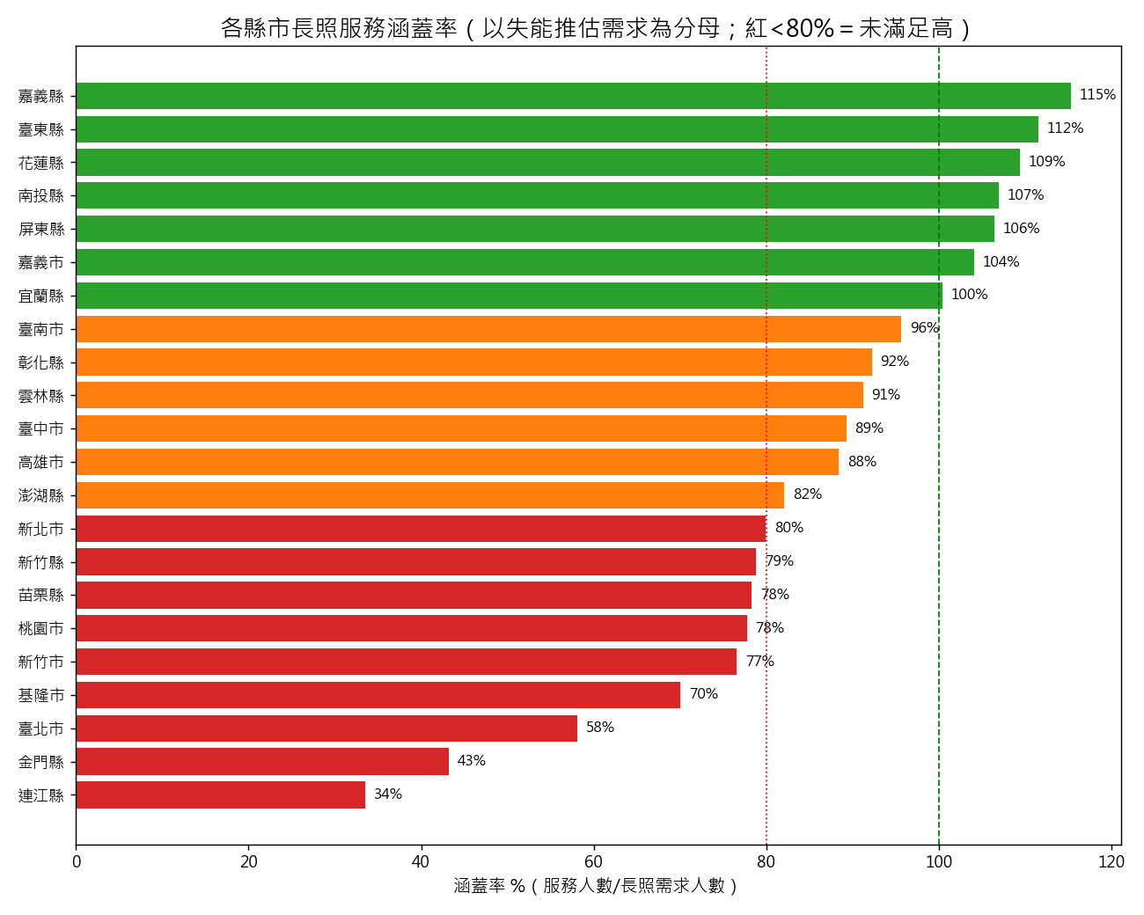
圖：各縣市長照服務涵蓋率（紅 < 80% 代表未滿足程度高）
心得：自己用多邊形座標畫地圖（不靠現成套件）比想像中可行，但要處理縣市名稱正規化、離島位置等細節。視覺化讓資料『會說話』，尤其地圖一眼就看出區域差異。

3.4 需求預測：老化指數趨勢與 2030 床位缺口
對各縣市老化指數、老年比率以最近 10 年做線性迴歸外推到 2030；再假設總人口維持 2025 水準（保守），用全國中位服務水準推估各縣市 2030 年所需床數與床位缺口。
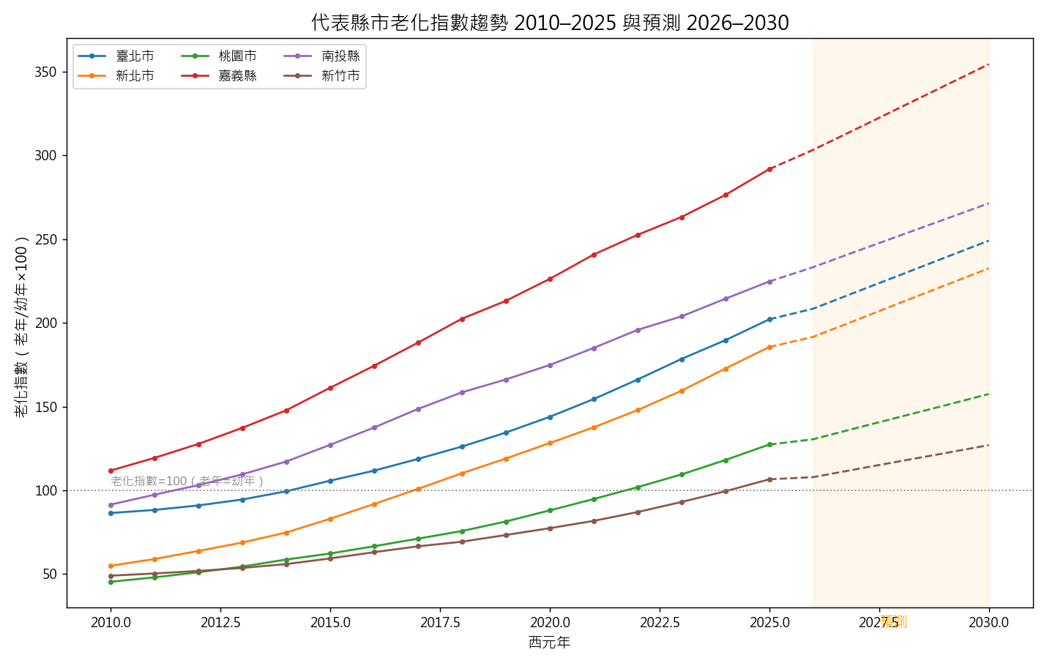
圖：代表縣市老化指數 2010–2025 與線性預測 2026–2030
心得：線性迴歸簡單又好解釋，但它假設『每年增加固定值』。後來在 3.8 做回測才發現，老化其實在加速，直線會低估——這讓我學到預測方法要驗證，不能選了就算。

3.5 修正分析：改用「長照服務涵蓋率」
最初用「每千名老人核定床數」當供給指標，但它有兩個結構性問題：一是沒算照護人力（床位是死的，沒有照服員等於空床）；二是比率會騙人（偏鄉老人絕對數少，一兩家機構就把每千人床數拉得很高）。因此改用衛福部以「失能推估需求人數」為分母的長照服務涵蓋率，並結合 ABC 據點達成率，建立多維度脆弱度指數。
心得：換了指標，結論幾乎翻盤（床位密度把臺中誤判最危險、嘉義縣誤判不足，其實兩者涵蓋率都不差）。最大的收穫是：要對自己選的指標保持懷疑，分母選錯就會把『稀釋效應』或『小基數效應』誤當成供需結論。

3.6 資料庫層：SQLite
以 build_db.py 把 data/processed 的 7 張 CSV 灌進一個 SQLite 檔（ltc.db），之後查資料就用 SQL，例如「涵蓋率最低前 5 名」「老年比例最高」「主表 JOIN 2030 床位缺口」。儀表板的「資料庫查詢(SQL)」分頁則在記憶體即時建庫，可直接輸入 SQL 查詢。
範例查詢——涵蓋率最低前 5 名（SQL）：
SELECT 縣市, 長照服務涵蓋率% FROM county_master ORDER BY 長照服務涵蓋率% ASC LIMIT 5;
心得：把一堆 CSV 換成一個資料庫後，查詢和關聯（JOIN）變得直覺很多，也比較不會因為欄位散在不同檔而出錯。理解到資料量一大或要常常交叉查詢時，資料庫比手動讀 CSV 有用多了。

3.7 機器學習：預測縣市是否「供給不足」
把問題做成二元分類：長照服務涵蓋率 < 80% 標為「供給不足」(1)，其餘為 0（22 個縣市中有 9 個被標為不足）。特徵只用人口/供給結構欄位：老年人口比例、高齡人口比例、每千名老人核定床數、每千名老人機構數、A 整合中心達成率、身障老人占比；刻意不放涵蓋率本身或由它算出來的欄位，避免資料洩漏。以 5-fold 交叉驗證比較三種模型：
模型 | 交叉驗證準確率 | 標準差
邏輯迴歸 | 0.78 | 0.13
決策樹 | 0.73 | 0.17
隨機森林 | 0.82 | 0.16
隨機森林表現最好。特徵重要度（隨機森林）由高到低：
特徵 | 隨機森林重要度 | 邏輯迴歸係數
身障老人占比% | 0.301 | -1.393
老年人口比例% | 0.175 | -0.046
每千名老人核定床數 | 0.173 | -0.033
高齡人口比例% | 0.167 | -0.229
每千名老人機構數 | 0.124 | -0.335
A達成率% | 0.060 | -0.067

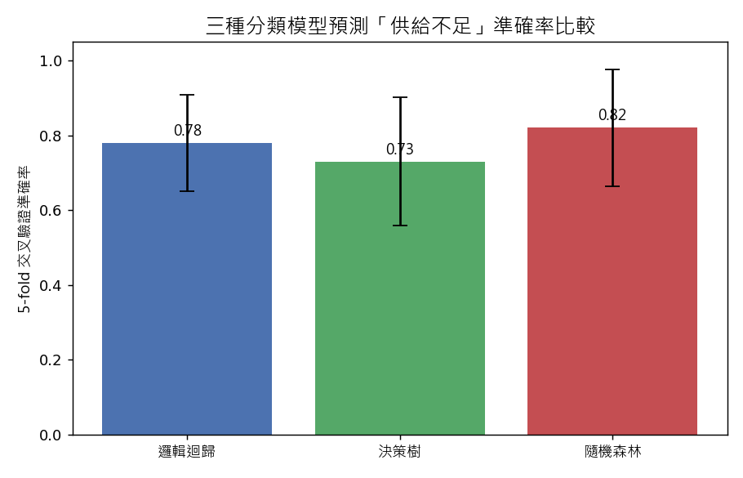
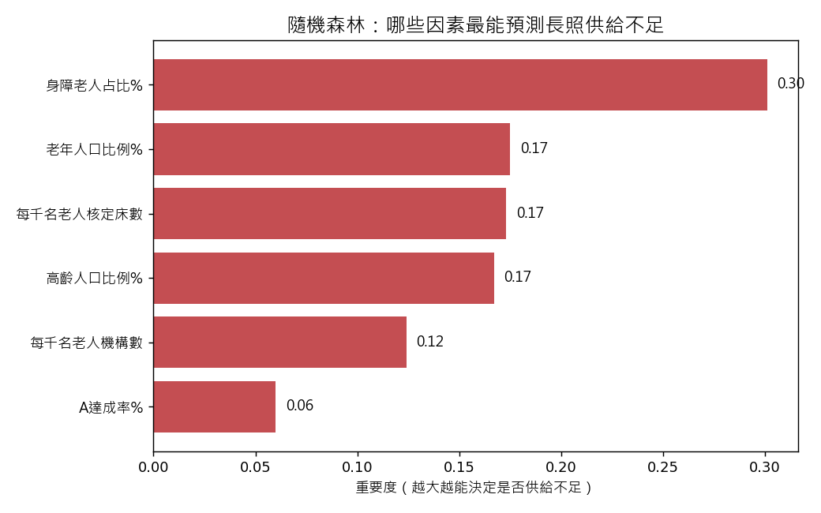
圖：三種分類模型準確率（上）與隨機森林特徵重要度（下）
結果顯示「需求面」（身障老人占比、老年人口比例）比「供給面」（床位、機構數）更能決定一個縣市會不會供給不足，方向與前面用涵蓋率做的分析一致。
心得：樣本只有 22 個縣市，非常少，所以一定要用交叉驗證、也要小心特徵洩漏（不能拿答案的衍生欄位當特徵）。準確率數字只能當『方法示範』，不能太相信，但這個過程讓我真的理解了分類、交叉驗證和特徵重要度是怎麼回事。

3.8 時間序列方法比較：線性 vs CAGR vs 移動平均
除了線性迴歸，另外加入 CAGR（年均複合成長率，把加速度算進去）和移動平均（取最近 5 年平均年增量外推）。選哪個方法不是用講的，而是做回測：把每個縣市最後 3 年遮起來，用前面的資料預測這 3 年，和真實值比，算平均絕對誤差（MAE）。
方法 | 回測 MAE（越小越準） | 樣本數
CAGR | 3.34 | 66
移動平均 | 3.77 | 66
線性 | 5.25 | 66

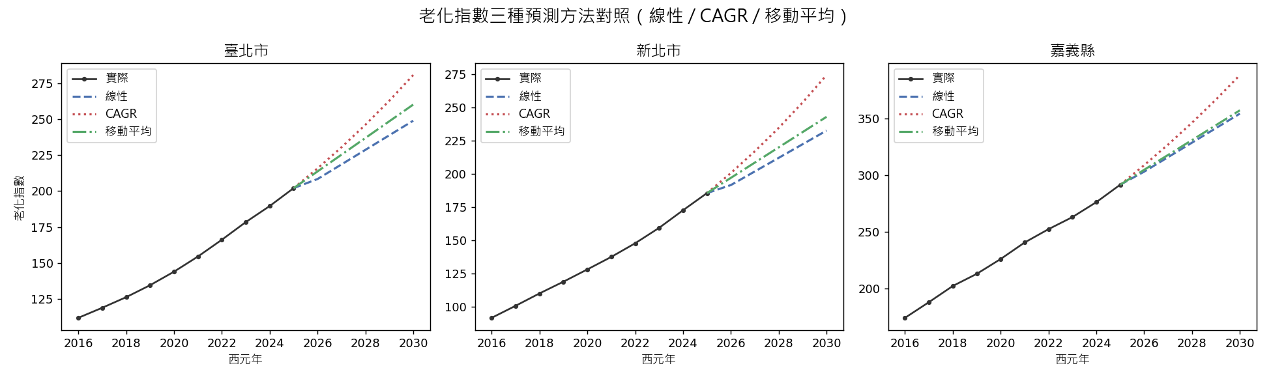
圖：老化指數三種預測方法對照（線性 / CAGR / 移動平均）
回測證實：老化指數在加速（曲線上凸），直線會系統性低估，因此線性回測誤差最大；CAGR 把複利成長算進去，最貼近最近 3 年。最後的做法是——主圖仍用線性（最好解釋、給趨勢方向），但 2030 的數字改用「線性～CAGR」當區間看，把線性當保守下限、CAGR 當較積極上限。
心得：回測讓『選哪個方法』從憑感覺變成有根據。也學到一個重要觀念：簡單、好解釋的方法（線性）不一定最準，要用資料去驗證，並誠實把限制說出來。

四、主要發現
- 真實供需缺口最大的是離島＋北部都會圈：連江 33%、金門 43%、臺北 58%、基隆 70%、新竹市 77%、桃園 78%、苗栗 78%、新北 80%（涵蓋率越低代表越未滿足）。
- 離島最危險：人口少、難布建 A 整合中心（連江達成率 0%）、難留照護人力，等於「老人少卻乏人照顧」。舊的床位密度指標完全漏掉它們。
- 東部、南部反而涵蓋良好（嘉義縣 115%、臺東 112%、花蓮 109%、屏東 106%、南投 107%），長照 2.0 在當地 ABC 據點布建已見成效。
- 方法校正：床位密度指標把臺中誤判為最危險（實際涵蓋率 89%）、把嘉義縣誤判為不足（實際 115% 全國最佳）——印證指標選擇會直接改變結論。
- 老年人口比例：嘉義縣最高（24.5%）、新竹縣最低（15.3%）；全國 65+ 約 475 萬人、老人福利機構 1,107 家、核定床數 62,225 床。

五、結論與政策建議
以「長照服務涵蓋率」（失能需求 vs 實際服務）為主軸，真實供需缺口集中在離島與北部都會圈。離島是結構上最弱的一環，北部都會的缺口則來自龐大需求加上長照 2.0 給付使用率偏低。建議：
- 離島：採在地培力＋跨縣市支援＋遠距/巡迴照護，補 A/C 據點與人力缺口。
- 北部都會：提升長照 2.0 給付使用率、把外勞銜接到正式服務、擴充居家與社區量能。
- 資源配置以「涵蓋率」與「失能需求成長」為依據，而非單純看床位數。

六、方法與限制
- 預測：對老化指數、老年比率以最近 10 年迴歸外推到 2030，並補上 CAGR / 移動平均回測對照。
- 2030 床位缺口假設總人口維持 2025 水準（保守），主要驅動為老年比率上升。
- 核定床數代表機構住宿式供給，未涵蓋居家/社區式服務量，僅為機構式長照供給的代理指標。
- 涵蓋率分母為戶籍失能推估、分子依實際服務地計算，跨縣市使用會使部分縣市超過 100%。
- 身障人數為「領證」人數，與「失能」不完全相同，僅作需求面輔助參考。
- 機器學習只有 22 個縣市樣本，結論當方法示範，不宜過度解讀。

七、整體心得
這個專題讓我們把資料科學的完整流程跑過一遍：從蒐集、清理、建表、視覺化、預測，到資料庫、機器學習與方法比較，最後部署成公開的互動網站，並用 GitHub Actions 每月自動更新。
印象最深的是兩件事。第一，資料前處理才是最花時間也最關鍵的部分——格式、編碼、欄位定位只要一個環節錯，後面全錯。第二，分析方法要被驗證、也要誠實面對限制：不論是把供給指標從「床位密度」換成「涵蓋率」讓結論翻盤，還是用回測發現線性會低估加速中的老化，都讓我體會到「選了一個方法」不等於「這個方法是對的」，要用資料去檢查，並把不確定性講清楚。

